Табеларни преглед Календара образовно-васпитног рада

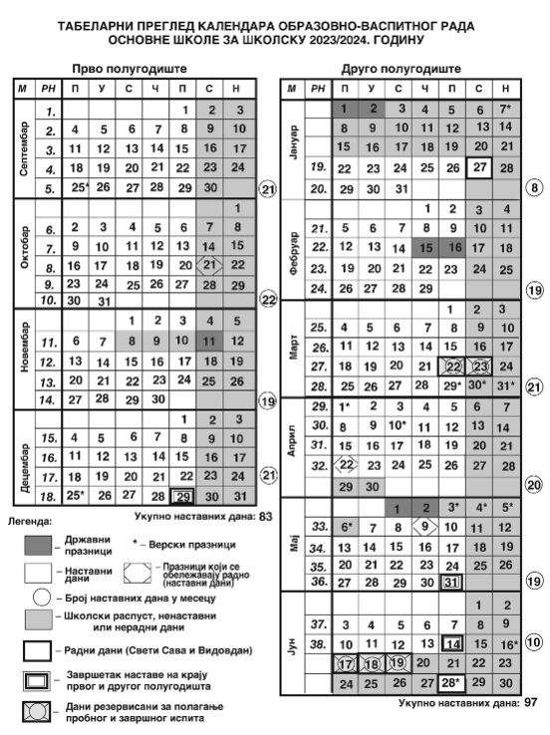

ДАН | ДАТУМ | НАПОМЕНА
Уторак | 7. новембар 2023. | Ради се пораспореду за четвртак

НАПОМЕНЕ УЗ КАЛЕНДАР ОБРАЗОВНО-ВАСПИТНОГ РАДА
– АКТИВНОСТИ СА ПРЕЦИЗИРАНИМ ВРЕМЕНОМ РЕАЛИЗАЦИЈЕ
АКТИВНОСТ | ВРЕМЕ
Први класификациони период | 1.9.2023 –4. 11. 2023.
Подела ђачких књижица на крају првог полугодишта | половина јануара
Трећи класификациони период | 22. 1. 2024 – 30. 3. 2024.
Подела сведочанстава и диплома ученицима осмог разреда | јун
Подела ђачких књижица и сведочанстава на крају другог полугодишта ученицима од 1. до 7. разреда | 28. јун 2022.
Надокнада часова неодржаних у време наставних дана због реализације екскурзија | током школске године зависно од времена реализације екскурзија
Пробни завршни испит | 22. и 23. март 2024.
Завршни испит | 17, 18. и 19. јун 2024.

